Ein neues Buch – barrierefreie Fassung
Diese Fassung wurde automatisch aus dem Original-PDF erstellt, damit der Inhalt mit Screenreadern lesbar, vergrößerbar und anpassbar ist. Layout, Farben und Gestaltung weichen vom Original ab; Bilder tragen nur einen Platzhalter-Alternativtext. Bei Bedarf beide Fassungen nebeneinander nutzen.

Seite 1
Fi ld
Musikstudio (I


Seite 2
Aufgabenstellung Herzlich willkommen im Musikstudio KI! Du wolltest schon immer ein Lied selber erschaffen? Dann bist du hier an dieser Station genau richtig! An dieser Station erschafft ihr gemeinsam in der Gruppe mit Hilfe von künstlicher Intelligenz einen neuen Hit über die kommenden Weihnachtsferien. Lies auf den folgenden Seiten die Schritt-für-Schritt-Anleitung und führe die Aufgaben nebenbei auf dem anderen IPad aus.
Bevor ihr anfangt… …die Aufgabe ist eine Gruppenarbeit. Ihr arbeitet also im Team. Das bedeutet, dass ihr bei den Aufgaben zusammen entscheidet - euch gegenseitig helft, eure Ideen in der ganzen Gruppe zusammen besprecht und voneinander lernt. Niemand wird ausgeschlossen und alle haben ein Mitspracherecht!

Seite 3

Schritt-für-Schritt-Anleitung

1.
Als erstes brauchen wir natürlich einen Songtext. Diesen Text sollt ihr mit Hilfe von Künstlicher Intelligenz (KI) erschaffen. In eurem Text sollen folgende Punkte drin vorkommen:
- wie verbringt ihr eure Ferien?
- feiert ihr Weihnachten?
- wenn ja, wie wird dann Weihnachten gefeiert?
- mit wem verbringt ihr eure Ferien?
- feiert ihr Silvester?
- wenn ja, wie feiert ihr Silvester?
- möchtet ihr, dass es schneit?
- was habt ihr sonst noch so in den Ferien geplant oder vor? Und noch viele andere Punkte, die mit euren Ferien zu tun haben. 2.
- Auf dem anderen IPad findet ihr die Internetseite „SchulKI“
- Tippe auf „Chat starten“
Regeln:
- Beleidigungen sind Verboten! Befindet sich eine Beleidigung in eurem Text, ist die Station für euch beendet!
- Nur Vornamen Nennt euch in eurem Songtext nur mit Vornamen.
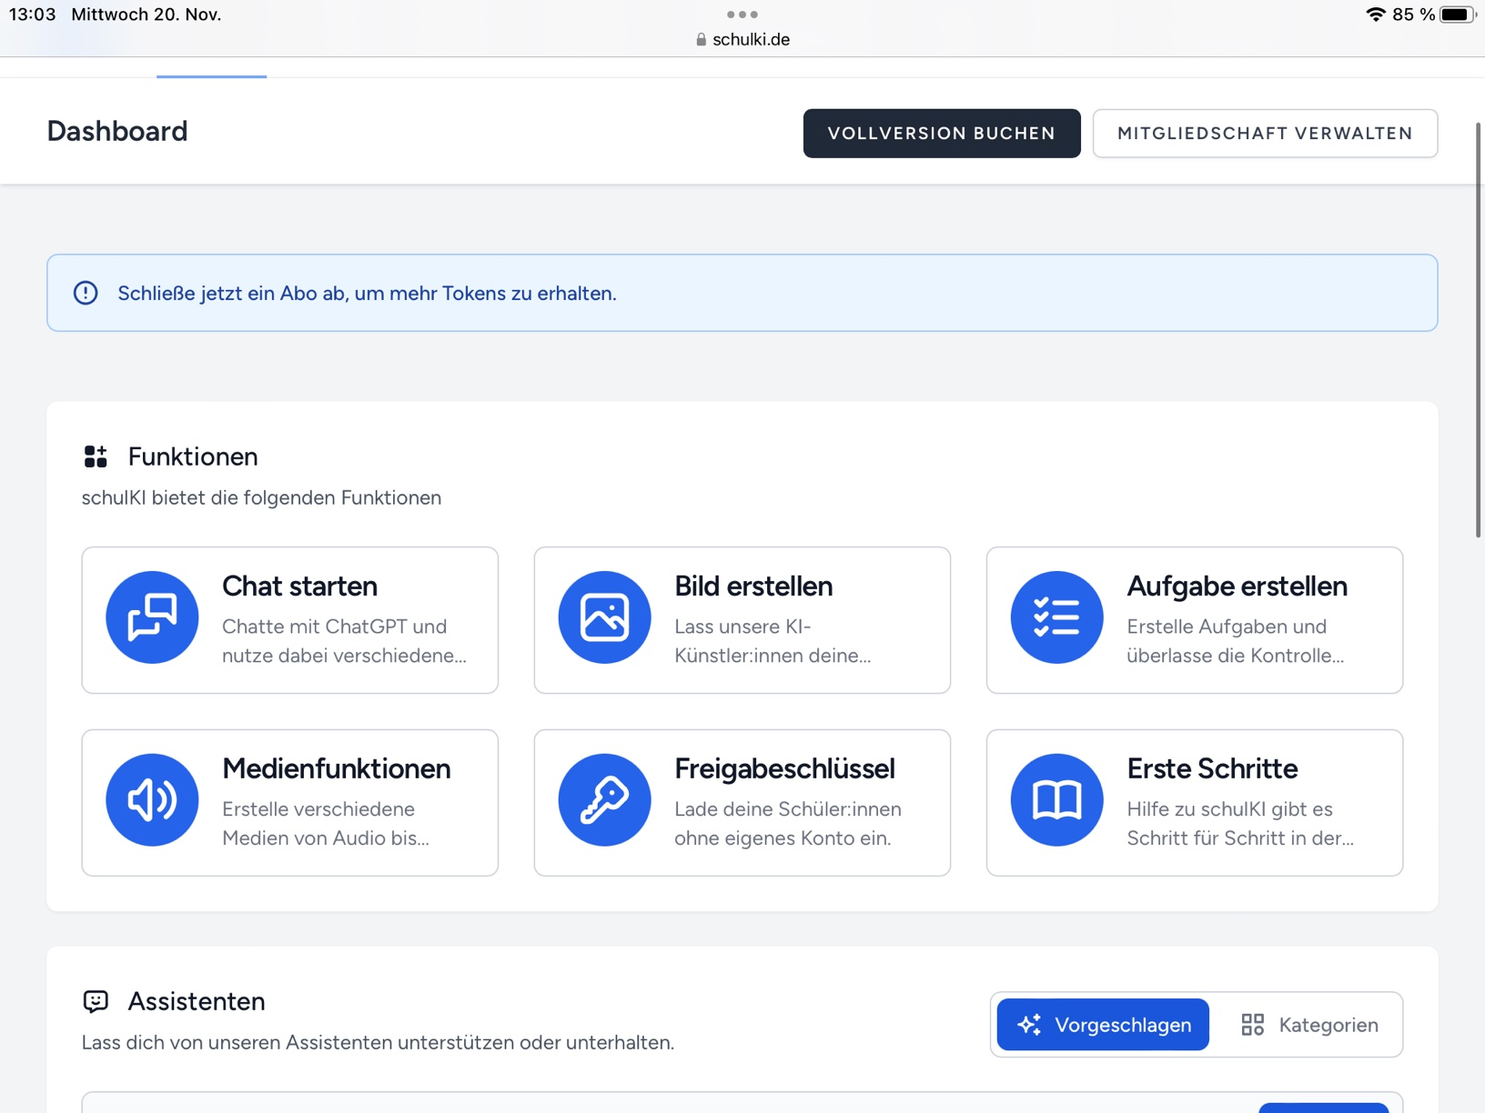

Seite 4
3. Hier müsst ihr nun euren Song beschreiben. Ihr schreibt einen so genannten „Prompt“.
Erinnert euch nochmal an die Punkte, die in dem Song vorkommen sollen. Falls ihr sie nicht mehr wisst, blättert einfach nochmal eine Seite zurück Fällt euch nichts ein? Auf der nächsten Seite findet ihr ein Beispiel.
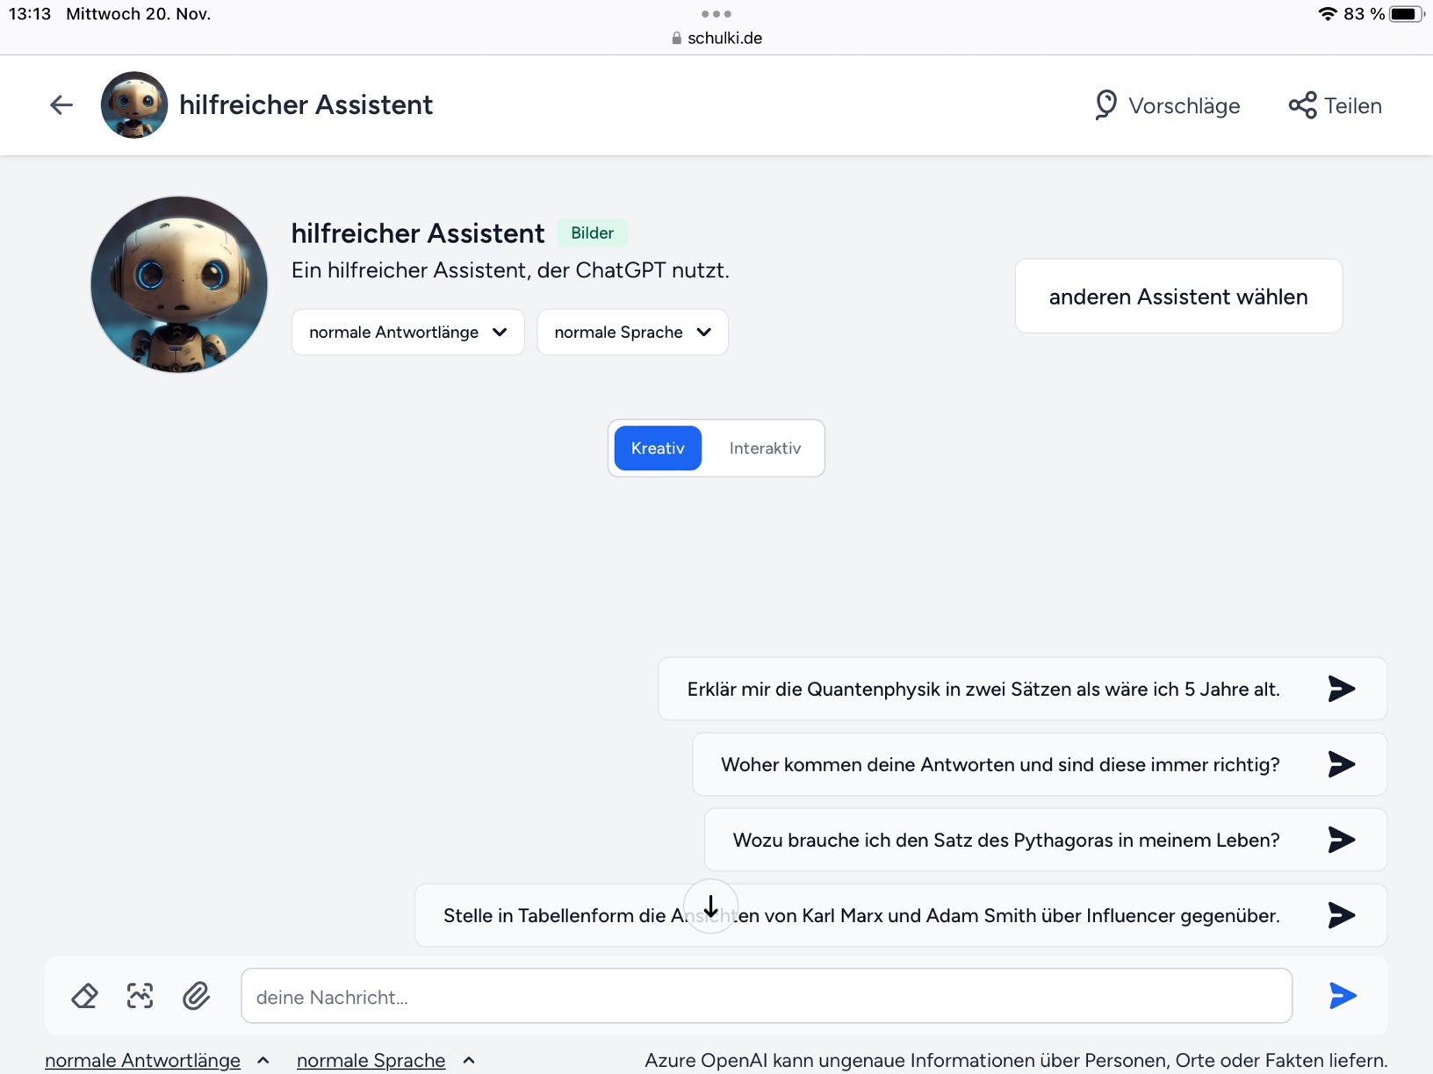

Seite 5
Beispiel-Prompt Erstelle ein Lied über die Weihnachtsferien. Es soll über Weihnachten schneien. Wir feiern Weihnachten bei Oma und Opa. Nicht alle in unserer Gruppe feiern Weihnachten. An Silvester wollen wir ein paar Raketen steigen lassen…
4. Jetzt müsst ihr der KI noch sagen, wie viele Strophen und Refrains der Song haben soll. Beispiel: Der Song soll aus 4 Strophen und 3 Refrains bestehen. Schreibt dies einfach hinter euren Prompt. 5. Tippe nun auf den blauen Pfeil und die KI macht ihren Job.
Infokasten: Strophe und Refrain Strophen sind die Teile eines Liedes, in denen die Geschichte erzählt wird oder verschiedene Ideen und Gedanken präsentiert werden. Der Refrain ist der Teil eines Liedes, der oft wiederholt wird und die wichtigste Botschaft oder das Hauptgefühl des Liedes zusammenfasst.
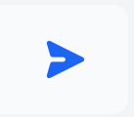

Seite 6
Gefällt euch der Text?
Ja Nein
Wenn euch der Text nicht gefällt, dann sagt der KI in dem Textfeld einfach, was ihr ändern möchtet und tippt dann wieder auf den blauen Pfeil. Diesen Schritt macht ihr so lange, bis euch der Text gefällt.
Wenn euch der Text gefällt, dann tippe lange auf den Text, bis folgende Nachricht erscheint:
Tippe anschließend auf „Kopieren in die Zwischenablage“

6.
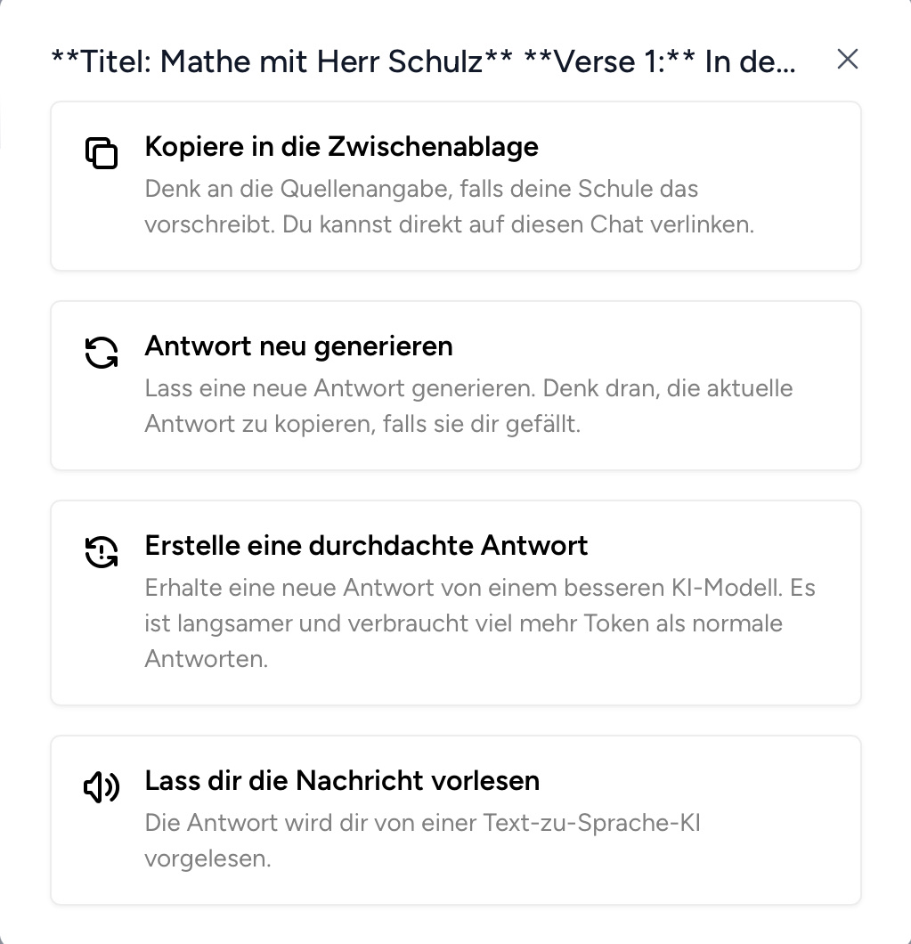

Seite 7
7. Tippe jetzt auf den anderen Tap im Browser und gehe auf die Internetseite „Suno“.
8. Hier befindet ihr euch in eurem „Musikstudio“. Tippe jetzt lange auf den Kasten unter „Lyrics“, bis der Button erscheint. Tippe auf „Einsetzen“ und euer Text erscheint wie von Zauberhand in dem Kasten. 9. Schaut euch den Text nochmal genauer an. Ihr habt hier die Möglichkeit einzelne Wörter zu ändern, zu löschen und hinzuzufügen. Euer Text soll am Ende natürlich auch Sinn ergeben.
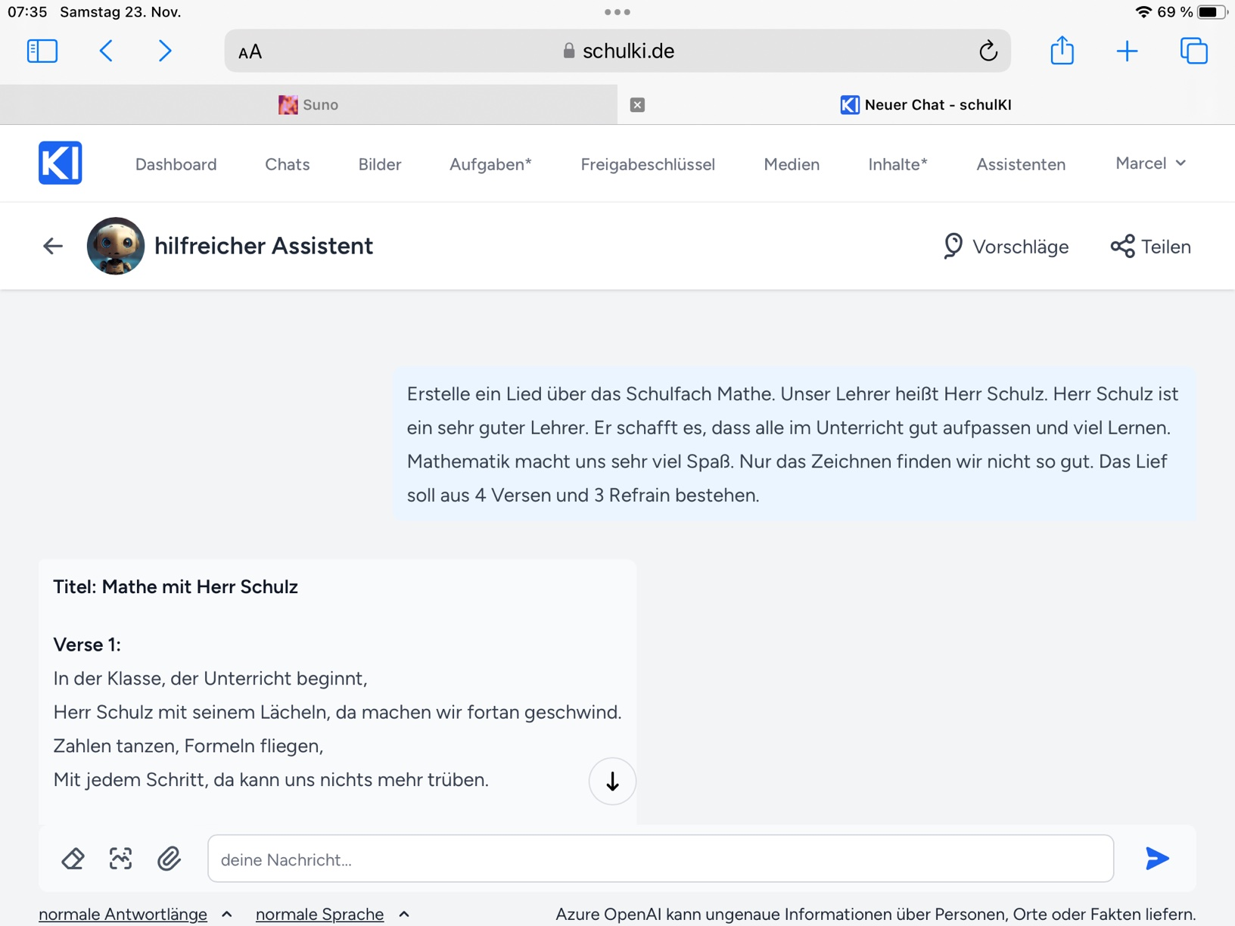
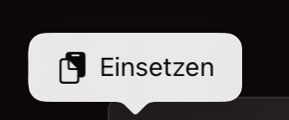


Seite 8
10. Im Kasten „Style of Music“ könnt ihr in eurem Musikstudio jetzt entscheiden, wie euer Song klingen soll. Kennt ihr verschiedene Musikgenres? Nein? Wie wäre es zum Beispiel mit Pop oder Rock oder Rap? Unten im Kasten findet ihr auch noch weitere Beispiele.
11. Jetzt fehlt nur noch ein Titel für euren neuen Welthit. Seid kreativ! Schreibt euren Titel in den nächsten Kasten.
Was ist ein Musikgenre? Ein Musikgenre ist eine Art oder Stil von Musik, die sich durch bestimmte Merkmale oder Klänge unterscheidet. Man kann sich Genres wie verschiedene Sorten von Eiscreme vorstellen - es gibt viele verschiedene Geschmäcker, aber sie gehören alle zur Kategorie „Eiscreme“.
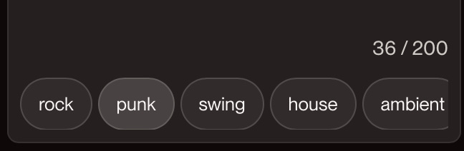
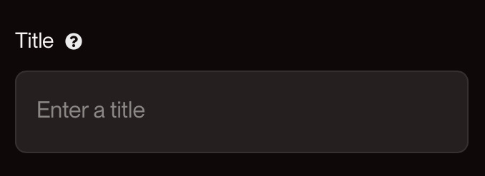

Seite 9
12. Habt ihr an alles gedacht? Gefällt euch euer Text und die Auswahl der Musik? Dann kann der Zauber des Musikstudios jetzt losgehen. Tippe auf und lasst euch überraschen!
13. Und gefallen euch die beiden Songs? Natürlich sollt ihr euren Welthit auch behalten. Ihr könnt ihr ganz leicht runterladen. Tippe dafür beim Song auf die drei kleinen Punkte.
Tippe dann auf „Download“ und dann auf „Audio“. Und schon habt ihr euren Song
🎉
🎶

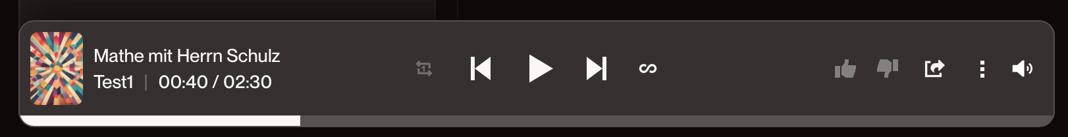



Seite 10
Ihr habt noch Zeit übrig? Dann kommt noch eine weitere Aufgabe für euch. Aufgabe: Erstelle ein Cover (Bild) für euren Song.
- Geht wieder auf die Internetseite „SchulKI“.
- tippt oben in der Leiste auf „Bilder“.
- tippt nun auf „Bild erstellen“.
Auch hier müsst ihr wieder einen „Prompt“ schreiben und das Cover (Bild) beschreiben.
Habt ihr euer Cover (Bild) erstellt, sollt ihr auch dieses Cover natürlich behalten.
- Tippt dafür lange auf das Bild.
- tippt anschließend auf „In Fotos sichern“.
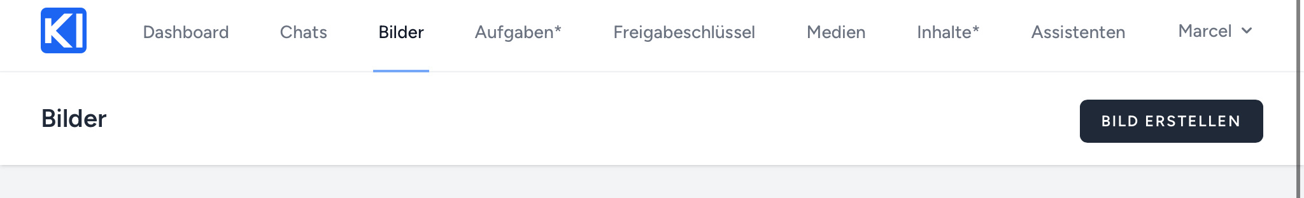

Seite 11
Abschlussaufgabe Notiere deine Antworten zu folgenden Fragen auf einem Zettel oder auf deinem IPad:
- Wie hat die diese Station gefallen?
- Was fandest du gut?
- Was fandest du nicht so gut?
- Was ist die bei den verschiedenen Anwendungen (SchulKI, Suno) aufgefallen? Gab es eventuell Probleme oder Einschränkungen?
Hinweis: Teile des Textes wurden per automatischer Texterkennung aus Bildern übernommen und können Fehler enthalten.
Quelle: Ein-neues-Buch.pdf · praxis.leaschulz.com · Lizenz siehe Materialseite.

